BACCALAUREAT PROFESSIONNEL TISEC

Technicien en Installation des Systèmes Energétiques et Climatiques

E21 : Analyse scientifique et technique d’une installation

DOSSIER SUJET / REPONSES

SESSION 2017

BACCALAURÉAT PROFESSIONNEL TISEC  Technicien en Installation des Systèmes Énergétiques et Climatiques | Code : 1709 TISEC T | Session 2017 | Dossier  Sujet / Réponses
E.2 – ÉPREUVE D’ANALYSE ET DE PRÉPARATION E21 : Analyse scientifique et technique d’une installation | Durée : 4h | Coefficient : 3 | Page 1 sur 22

DOSSIER SUJET / REPONSES

DOCUMENTS REMIS AU CANDIDAT :

- Un dossier sujet / réponses comportant 22 pages, numérotées de 1/22 à 22/22.
- Un dossier ressources comportant 14 pages, numérotées de 1/14 à 14/14.

Le candidat doit s’assurer que chaque dossier remis est complet. Le candidat doit rendre uniquement le dossier sujet / réponses.
L’usage de la calculatrice est autorisé (circulaire n°99-186 du 16 novembre 1999)

 | Temps conseillé
Lecture du sujet | 20 minutes
Question 1 | 20 minutes
Question 2 | 50 minutes
Question 3 | 50 minutes
Question 4 | 20 minutes
Question 5 | 30 minutes
Question 6 | 50 minutes
Note | 4h00

Durée de l’épreuve : 4 heures Coefficient 3

BACCALAURÉAT PROFESSIONNEL TISEC  Technicien en Installation des Systèmes Énergétiques et Climatiques | Code : 1709 TISEC T | Session 2017 | Dossier  Sujet / Réponses
E.2 – ÉPREUVE D’ANALYSE ET DE PRÉPARATION E21 : Analyse scientifique et technique d’une installation | Durée : 4h | Coefficient : 3 | Page 2 sur 22

Contexte :

Le sujet concerne une salle de spectacles située dans le département du Jura (39).

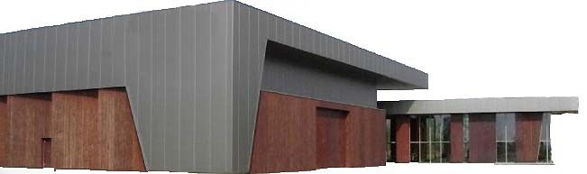

- La production de chauffage et d’ECS sera assurée par deux chaudières granulés de bois.
- La production de froid sera assurée par un groupe d’eau glacée.
- La diffusion de chaleur sera assurée par des radiateurs, un plancher chauffant et une centrale d’air.
- La diffusion de froid sera assurée par la centrale d’air.

BACCALAURÉAT PROFESSIONNEL TISEC  Technicien en Installation des Systèmes Énergétiques et Climatiques | Code : 1709 TISEC T | Session 2017 | Dossier  Sujet / Réponses
E.2 – ÉPREUVE D’ANALYSE ET DE PRÉPARATION E21 : Analyse scientifique et technique d’une installation | Durée : 4h | Coefficient : 3 | Page 3 sur 22

QUESTION 1 : ANALYSE DE L’INSTALLATION

On vous demande d’analyser le schéma hydraulique de l’installation.

Vous disposez :
- Du schéma de principe de la chaufferie dans le dossier sujet / réponses page 6/22.

Vous devez :
- Identifier et donner la fonction des éléments repérés 1, 2, 3, 4, 5, 6 dans le tableau (page 5/22 dossier réponses).
- Surligner sur le schéma page 6/22 dossier sujet / réponses :
- En rouge le circuit départ, ECS, bouclage ECS,
- En bleu le circuit retour,
- En vert le circuit d’eau froide sanitaire.
3) Indiquer par des flèches le sens de circulation du fluide sur le schéma page 6/22 dossier sujet / réponses :
- Dans le circuit production de chaleur,
- Dans le circuit de distribution de chaleur,
- Dans le circuit eau chaude et eau froide sanitaire.

BACCALAURÉAT PROFESSIONNEL TISEC  Technicien en Installation des Systèmes Énergétiques et Climatiques | Code : 1709 TISEC T | Session 2017 | Dossier  Sujet / Réponses
E.2 – ÉPREUVE D’ANALYSE ET DE PRÉPARATION E21 : Analyse scientifique et technique d’une installation | Durée : 4h | Coefficient : 3 | Page 4 sur 22

Numéro | Nom | Fonction
1
2
3
4
5
6

BACCALAURÉAT PROFESSIONNEL TISEC  Technicien en Installation des Systèmes Énergétiques et Climatiques | Code : 1709 TISEC T | Session 2017 | Dossier  Sujet / Réponses
E.2 – ÉPREUVE D’ANALYSE ET DE PRÉPARATION E21 : Analyse scientifique et technique d’une installation | Durée : 4h | Coefficient : 3 | Page 5 sur 22

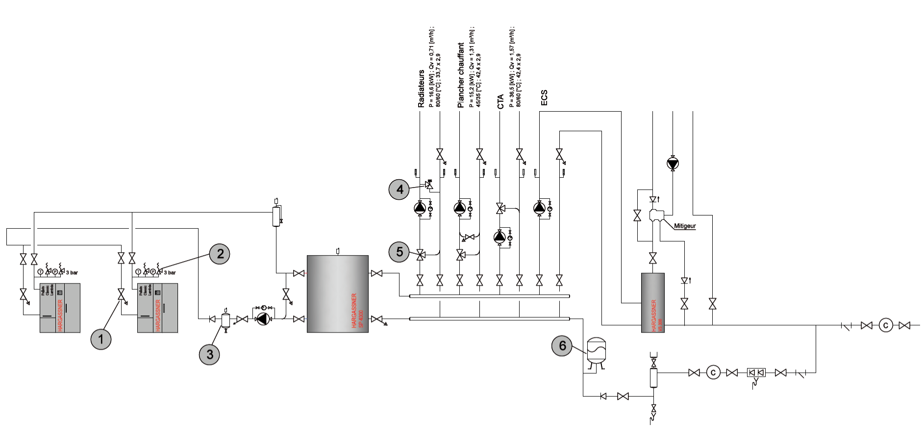

BACCALAURÉAT PROFESSIONNEL TISEC  Technicien en Installation des Systèmes Énergétiques et Climatiques | Code : 1709 TISEC T | Session 2017 | Dossier  Sujet / Réponses
E.2 – ÉPREUVE D’ANALYSE ET DE PRÉPARATION E21 : Analyse scientifique et technique d’une installation | Durée : 4h | Coefficient : 3 | Page 6 sur 22

QUESTION 2 : CENTRALE DE TRAITEMENT D’AIR DOUBLE FLUX

- On vous demande de déterminer la puissance de la batterie chaude de la centrale de traitement d’air.

Vous disposez :
  - Du schéma de la CTA dans le dossier ressources page 4/14.
  - D’un diagramme de l’air humide page 11/22 sujet / réponses.
  - Des conditions de fonctionnement CTA hiver.

Conditions de fonctionnement CTA Hiver
Conditions intérieures
Température sèche : 20 °C | Hygrométrie relative : non contrôlée  φ = 40 % en hypothèse de calculs.
Température de soufflage : 26 °C | Hygrométrie relative : non contrôlée
Conditions extérieures :
Température sèche : - 12 °C | Hygrométrie relative : φ = 80 %
Débits
Débit d’air soufflé (QAS) | 5 000 m3/h
Débit d’air neuf (QAS) | 0 à 5 000 m3/h
Le taux d'air neuf est réglable de 0 à 100 %.
- D'une part pour permettre d'ajuster le taux d'air neuf à l'occupation réelle de la salle.
- D'autre part pour pouvoir ventiler la salle en mi-saison de façon à évacuer la chaleur due aux occupants.

Vous devez :
- Réaliser le tracé de l’évolution de l’air au travers de la batterie chaude électrique sur le diagramme de l’air humide permettant de porter le débit d’air neuf (100%) à une température hors gel de 4°C (page 11/22 dossier sujet / réponses).
- Déterminer la puissance de la batterie chaude électrique de la CTA (page 8/22 dossier sujet / réponses).

BACCALAURÉAT PROFESSIONNEL TISEC  Technicien en Installation des Systèmes Énergétiques et Climatiques | Code : 1709 TIS T | Session 2017 | Dossier Sujet / Réponses
E.2 – ÉPREUVE D’ANALYSE ET DE PRÉPARATION E21 : Analyse scientifique et technique d’une installation | Durée : 4h | Coefficient  : 3 | Page 7 sur 22

Calcul de la puissance de la batterie chaude électrique de la CTA :

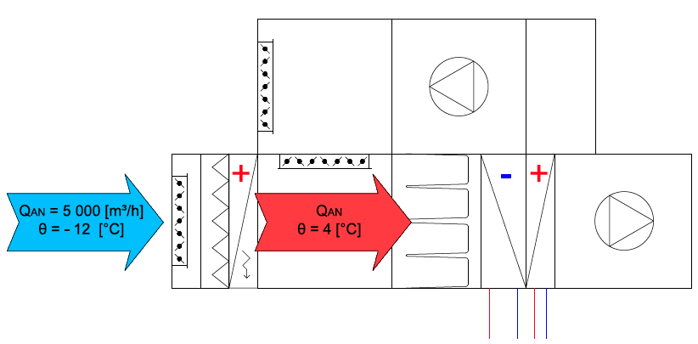

Vs =
(Volume Spécifique)
(Qv / 3 600)
Qm =
Vs
∆h = h1 – h2
P = Qm x ∆h

BACCALAURÉAT PROFESSIONNEL TISEC  Technicien en Installation des Systèmes Énergétiques et Climatiques | Code : 1709 TIS T | Session 2017 | Dossier Sujet / Réponses
E.2 – ÉPREUVE D’ANALYSE ET DE PRÉPARATION E21 : Analyse scientifique et technique d’une installation | Durée : 4h | Coefficient  : 3 | Page 8 sur 22

- On vous demande d’analyser le fonctionnement de la centrale d’air double flux en mode free-cooling (refroidissement gratuit)

En fonctionnement au mois d’avril nous avons relevé les débits et les températures suivants :

 | Débit m3/h | Température  °C | φ  %
Air neuf | 3 400 | 18 | 40
Air recyclé | 1 600 | 24 | 50

Vous devez :
- Positionner les valeurs des débits : air neuf (QAN), air recyclé (QAR), air évacué (QAE), et air soufflé (QAS), sur le schéma de la centrale d’air (page 10/22 dossier sujet / réponses).
- Indiquer avec des flèches le sens de circulation des différents flux d’air au travers de la centrale d’air (page 10/22 dossier sujet / réponses).
- Déterminer la température du mélange d’air (page 10/22 dossier sujet / réponses).
- Réaliser le tracé du mélange d’air sur le diagramme de l’air humide (page 11/22 dossier sujet / réponses).

BACCALAURÉAT PROFESSIONNEL TISEC  Technicien en Installation des Systèmes Énergétiques et Climatiques | Code : 1709 TIS T | Session 2017 | Dossier Sujet / Réponses
E.2 – ÉPREUVE D’ANALYSE ET DE PRÉPARATION E21 : Analyse scientifique et technique d’une installation | Durée : 4h | Coefficient  : 3 | Page 9 sur 22

- Positionner les valeurs des différents débits.
- Indiquer avec des flèches le sens de circulation des différents flux d’air.

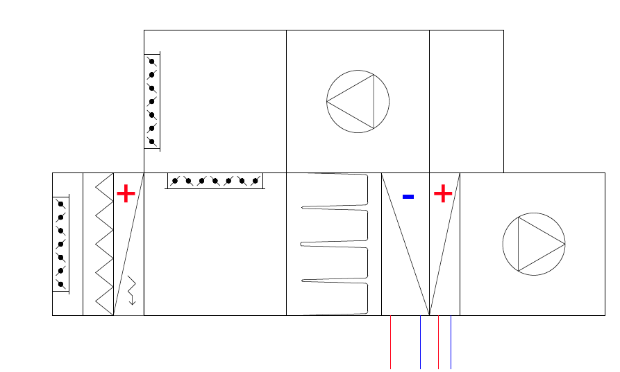

- Déterminer la température du mélange d’air.

t
m
= AN AN AR AR
(Q . t + Q .t )
(Q + Q )
AN AR

BACCALAURÉAT PROFESSIONNEL TISEC  Technicien en Installation des Systèmes Énergétiques et Climatiques | Code : 1709 TIS T | Session 2017 | Dossier Sujet / Réponses
E.2 – ÉPREUVE D’ANALYSE ET DE PRÉPARATION E21 : Analyse scientifique et technique d’une installation | Durée : 4h | Coefficient  : 3 | Page 10 sur 22

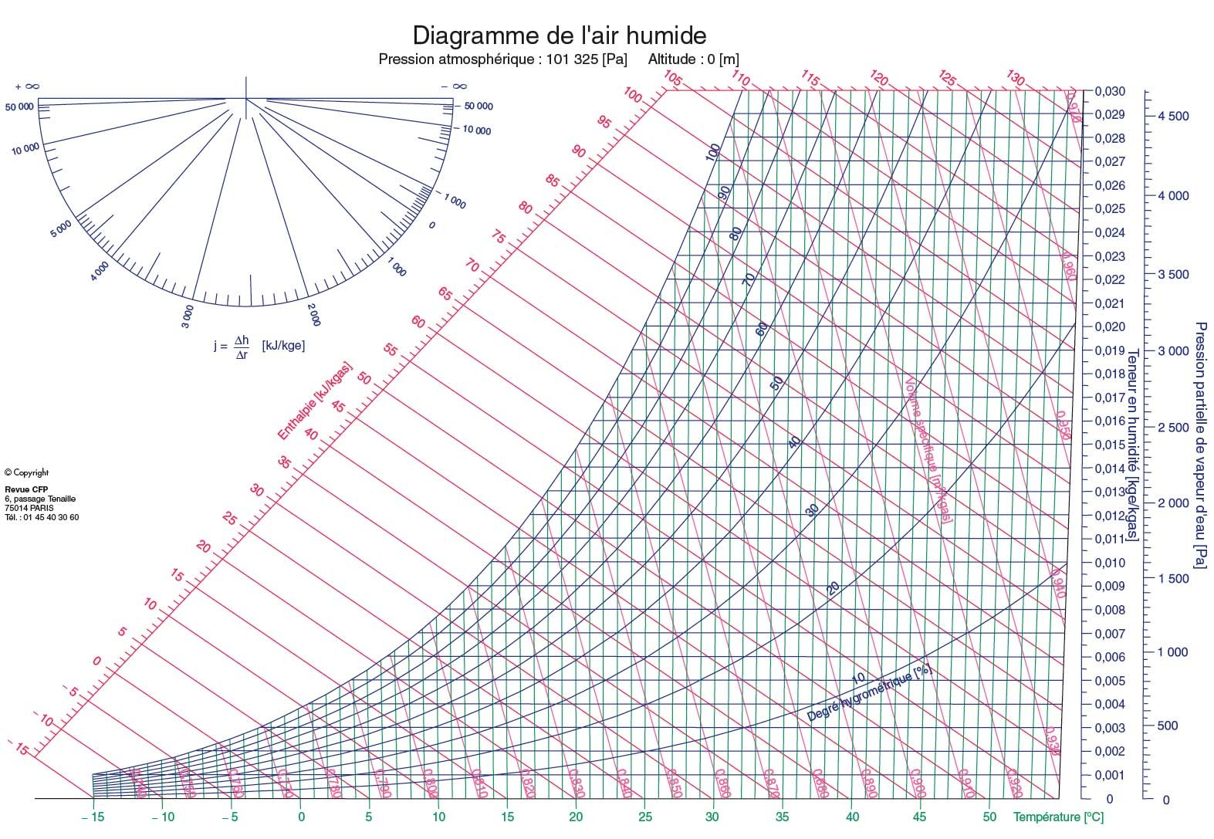

BACCALAURÉAT PROFESSIONNEL TISEC  Technicien en Installation des Systèmes Énergétiques et Climatiques | Code : 1709 TIS T | Session 2017 | Dossier Sujet / Réponses
E.2 – ÉPREUVE D’ANALYSE ET DE PRÉPARATION E21 : Analyse scientifique et technique d’une installation | Durée : 4h | Coefficient  : 3 | Page 11 sur 22

QUESTION 3 : ETUDE DE CONSOMMATION ENERGETIQUE

Vous devez réaliser une estimation de la consommation annuelle de combustible.

Vous disposez :

- Des déperditions totales du bâtiment. DP = 70000 W à température ambiante souhaitée.
- Des déperditions totales du bâtiment. DP = 63000 W à température réduite souhaitée.
- Le bâtiment se situe à proximité de Lons-le-Saunier dans le Jura.

T°ext de base -11 °C ; T° ambiante 19°C DJU de Dijon
T° réduite à 16°C en période d’inoccupation.
- Deux chaudières granulés bois HARGASSNER Classic 40 P = 42 kW.
- Régime d’eau de chauffage (85 / 58)
- Tableau des DJU (page 6/14 dossier technique / ressources).
- Du tableau des PCI et masse volumique de combustibles (page 6/14 dossier technique / ressources).
- D’une partie de la documentation technique des chaudières installées (pages 7/14 ; 8/14 ; 9/14 du dossier technique / ressources).
- Le bâtiment ne sera chauffé à la température ambiante que sur 30 % de la saison de chauffe et le reste à température réduite.
- Prix du granulé vendu en vrac = 308 euros/tonne.
- Schéma local technique chaudières (page 5/14 dossier technique / ressources).
Vous devez :
- Déterminer les besoins en chauffage (page 13/22 dossier sujet / réponses).
- Déterminer la quantité de combustible (page 14/22 dossier sujet / réponses).
- Déterminer le nombre de remplissages annuels du silo (page 14/22 dossier sujet / réponses).Calculer le coût annuel des granulés (page 14/22 dossier sujet / réponses).

BACCALAURÉAT PROFESSIONNEL TISEC  Technicien en Installation des Systèmes Énergétiques et Climatiques | Code : 1709 TIS T | Session 2017 | Dossier Sujet / Réponses
E.2 – ÉPREUVE D’ANALYSE ET DE PRÉPARATION E21 : Analyse scientifique et technique d’une installation | Durée : 4h | Coefficient : 3 | Page 12 sur 22

  - Déterminer les besoins en chauffage pour une saison de chauffe

Besoins chauffage à température ambiante (Bcha) | Type d’énergie :
Bch = Dp x 24 x DJU x 0,3  a T - T  amb ext | Dp = kW
 | DJU = °C
 | T° Ambt
 | T° Ext.
 | Bcha = kWh

Besoins chauffage à température réduite (BchR) | T° Réduite °C
Bch = Dp x 24 x DJU x 0,7  R T - T  amb ext | BchR = kWh
Besoin total à T°amb + T°amb réduite | Bch total kWh

BACCALAURÉAT PROFESSIONNEL TISEC  Technicien en Installation des Systèmes Énergétiques et Climatiques | Code : 1709 TIS T | Session 2017 | Dossier Sujet / Réponses
E.2 – ÉPREUVE D’ANALYSE ET DE PRÉPARATION E21 : Analyse scientifique et technique d’une installation | Durée : 4h | Coefficient : 3 | Page 13 sur 22

  - Déterminer la quantité de combustible pour une saison de chauffe

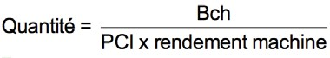 | Bch = kWh
 | PCI = kWh/kg
 | Rendement
 | Quantité de combustible en kg.
 | Masse volumique granulés kg/m3
 | Quantité de combustible en m3

  - Nombre de remplissages annuels du silo (détail du calcul).

  - Calcul du coût annuel des granulés.

BACCALAURÉAT PROFESSIONNEL TISEC  Technicien en Installation des Systèmes Énergétiques et Climatiques | Code : 1709 TIS T | Session 2017 | Dossier Sujet / Réponses
E.2 – ÉPREUVE D’ANALYSE ET DE PRÉPARATION E21 : Analyse scientifique et technique d’une installation | Durée : 4h | Coefficient : 3 | Page 14 sur 22

QUESTION 4 : ETUDE DE L’ACHEMINEMENT DES GRANULES DU SILO A LA
CHAUDIERE

Positionnement du matériel.

Les différents matériels (chaudières, silo, ballon tampon) sont positionnés dans la chaufferie, vous devez choisir le mode d’acheminement des granulés de bois jusqu'aux chaudières.

Vous disposez :

- Du plan d’implantation dans la chaufferie (page 5/14 dossier technique / ressources).
- De la documentation technique de la chaudière (pages 7/14 ; 8/14 ; 9/14 dossier technique / ressources).

Vous devez :
- Rechercher la distance entre la chaudière et le silo (page 16/22 dossier sujet / réponses).Identifier le type d’extracteur capable d’alimenter les chaudières (page 16/22 dossier sujet / réponses).
- Justifier le type d’extraction (page 16/22 dossier sujet / réponses).

BACCALAURÉAT PROFESSIONNEL TISEC  Technicien en Installation des Systèmes Énergétiques et Climatiques | Code : 1709 TIS T | Session 2017 | Dossier Sujet / Réponses
E.2 – ÉPREUVE D’ANALYSE ET DE PRÉPARATION E21 : Analyse scientifique et technique d’une installation | Durée : 4h | Coefficient : 3 | Page 15 sur 22

- Rechercher la distance entre les chaudières et le silo à granulés.

- Identifier le type d’extracteur capable d’alimenter les chaudières.

- Justifier le type d’extraction.

BACCALAURÉAT PROFESSIONNEL TISEC  Technicien en Installation des Systèmes Énergétiques et Climatiques | Code : 1709 TIS T | Session 2017 | Dossier Sujet / Réponses
E.2 – ÉPREUVE D’ANALYSE ET DE PRÉPARATION E21 : Analyse scientifique et technique d’une installation | Durée : 4h | Coefficient : 3 | Page 16 sur 22

QUESTION 5 : IDENTIFICATION ET PARAMETRAGE DE LA REGULATION

Vous devez choisir les vannes trois voies nécessaires au fonctionnement de l’installation.

Vous disposez :

- Du schéma de principe de l’installation (page 14/14 dossier technique / ressources).
- De la température extérieure de base T°ext = -11°C.
- De la température de non chauffage prise en compte T°nc = 18°C.
- Du régime d’eau de la chaudière (85/58).
- De la courbe de chauffe (page 9/14 dossier technique / ressources).

Vous devez :
- Identifier les deux types de montage des vannes trois voies (page 18/22 dossier sujet / réponses).
- Identifier les paramètres qui vont influencer la vanne trois voies (page 18/22 dossier sujet / réponses).
- Identifier les circuits à débit variable et les circuits à débit constant (page 18/22 dossier sujet / réponses)
- Réaliser le tracé de la loi de chauffe de la vanne trois voies du circuit radiateur (page 19/22 dossier sujet / réponses).
- Rechercher la valeur de la pente du régulateur (page 19/22 dossier sujet / réponses).

BACCALAURÉAT PROFESSIONNEL TISEC  Technicien en Installation des Systèmes Énergétiques et Climatiques | Code : 1709 TIS T | Session 2017 | Dossier Sujet / Réponses
E.2 – ÉPREUVE D’ANALYSE ET DE PRÉPARATION E21 : Analyse scientifique et technique d’une installation | Durée : 4h | Coefficient : 3 | Page 17 sur 22

- Identifier les deux types de montage des vannes trois voies.

Type de montage
Montage de la V3V circuits radiateurs
Montage de la V3V circuits CTA

- Identifier les paramètres qui vont influencer la vanne trois voies

Paramètre variable
Paramètre variable circuits radiateurs
Paramètre variable circuits CTA

- Identifier les circuits à débit variable et les circuits à débit constant (cocher la bonne case).
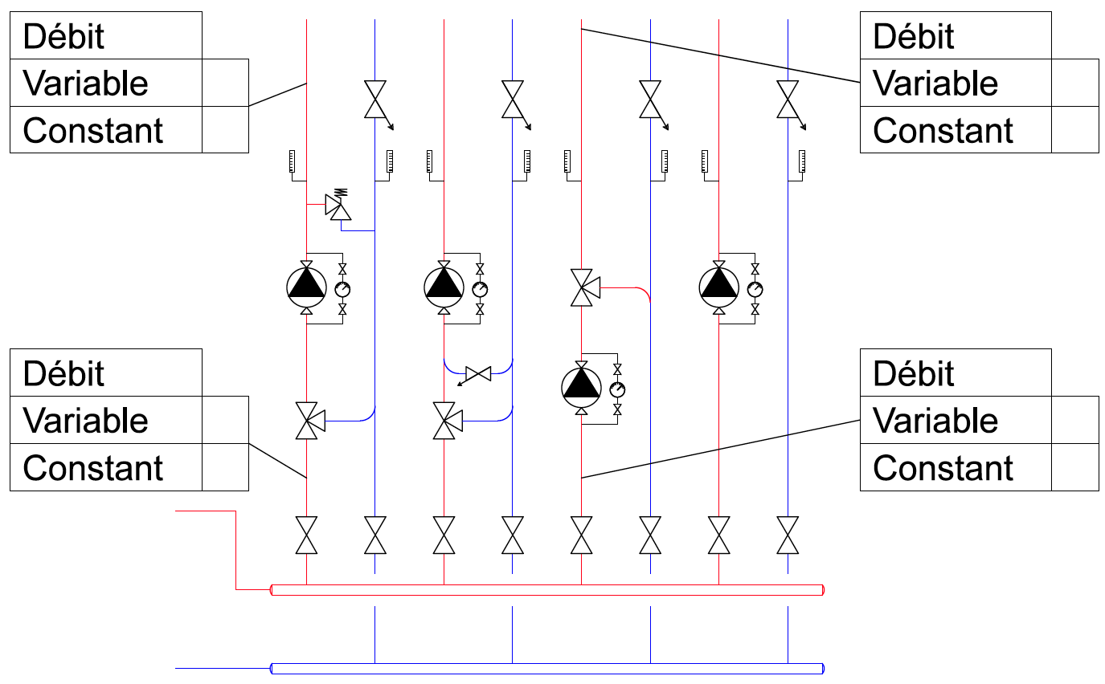

BACCALAURÉAT PROFESSIONNEL TISEC  Technicien en Installation des Systèmes Énergétiques et Climatiques | Code : 1709 TIS T | Session 2017 | Dossier Sujet / Réponses
E.2 – ÉPREUVE D’ANALYSE ET DE PRÉPARATION E21 : Analyse scientifique et technique d’une installation | Durée : 4h | Coefficient : 3 | Page 18 sur 22

- Réaliser le tracé de la loi de chauffe de la vanne trois voies du circuit radiateur :

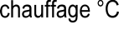
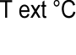
- Rechercher la valeur de la pente du régulateur :

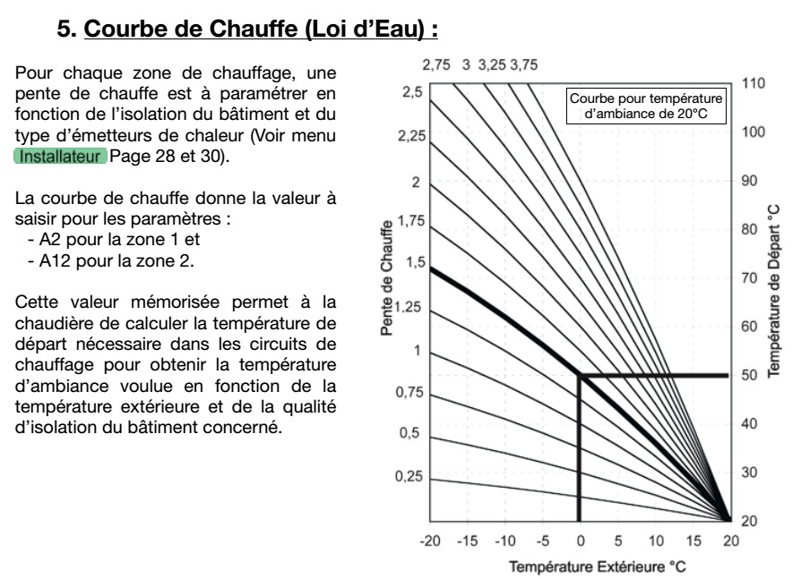

Valeur du paramètre :

BACCALAURÉAT PROFESSIONNEL TISEC  Technicien en Installation des Systèmes Énergétiques et Climatiques | Code : 1709 TIS T | Session 2017 | Dossier Sujet / Réponses
E.2 – ÉPREUVE D’ANALYSE ET DE PRÉPARATION E21 : Analyse scientifique et technique d’une installation | Durée : 4h | Coefficient : 3 | Page 19 sur 22

QUESTION 6 : CABLAGE ET REGLAGE DES CIRCULATEURS

Vous devez câbler et régler les circulateurs des réseaux radiateurs et du plancher chauffant.

Vous disposez :

- De la documentation technique des circulateurs SALMSON SIRIUX HOME 60 installés (page 10/14 et 11/14 dossier technique / ressources).
- De la documentation technique des moteurs de vanne trois voies HONEYWELL M6063L (page 12/14 et 13/14 dossier technique / ressources).
- De la documentation technique de la platine de la chaudière (page 8/14 dossier technique / ressources).
- La boucle la plus longue du circuit plancher chauffant est de 80 m réalisée en PER 16 x 20.
- La longueur du réseau le plus défavorisé circuit radiateur est de 120 m.
- Du schéma de principe (page 14/14 dossier technique / ressources).

Vous devez :
- Identifier le type de réglage pour le circuit radiateurs et le circuit plancher chauffant (page 21/22 dossier sujet / réponses).
- Rechercher la valeur de réglage des circulateurs (page 21/22 dossier sujet / réponses).
- Effectuer le câblage des moteurs des vannes trois voies et du circulateur circuit du plancher chauffant (page 22/22 dossier sujet / réponses).

BACCALAURÉAT PROFESSIONNEL TISEC  Technicien en Installation des Systèmes Énergétiques et Climatiques | Code : 1709 TIS T | Session 2017 | Dossier Sujet / Réponses
E.2 – ÉPREUVE D’ANALYSE ET DE PRÉPARATION E21 : Analyse scientifique et technique d’une installation | Durée : 4h | Coefficient : 3 | Page 20 sur 22

- Identifier le type de réglage pour le circuit radiateurs et le circuit plancher chauffant (cocher la bonne réponse).

Circuit radiateurs : Circuit plancher chauffant :

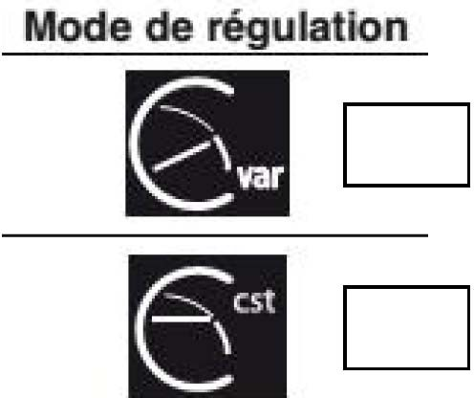

- Rechercher la valeur de réglage des circulateurs :

Valeur du circuit radiateur
Valeur du circuit plancher chauffant

BACCALAURÉAT PROFESSIONNEL TISEC  Technicien en Installation des Systèmes Énergétiques et Climatiques | Code : 1709 TIS T | Session 2017 | Dossier Sujet / Réponses
E.2 – ÉPREUVE D’ANALYSE ET DE PRÉPARATION E21 : Analyse scientifique et technique d’une installation | Durée : 4h | Coefficient : 3 | Page 21 sur 22

- Effectuer le câblage des moteurs des vannes trois voies et du circulateur du circuit plancher chauffant.

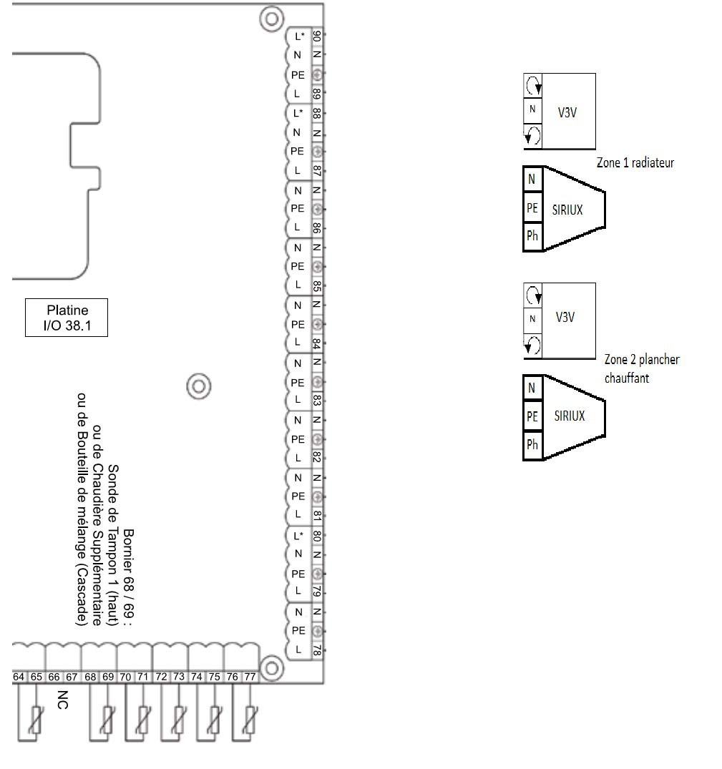

BACCALAURÉAT PROFESSIONNEL TISEC  Technicien en Installation des Systèmes Énergétiques et Climatiques | Code : 1709 TIS T | Session 2017 | Dossier Sujet / Réponses
E.2 – ÉPREUVE D’ANALYSE ET DE PRÉPARATION E21 : Analyse scientifique et technique d’une installation | Durée : 4h | Coefficient : 3 | Page 22 sur 22

